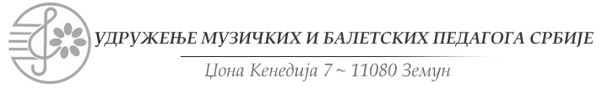
telefon/faks: (011)719-3582 mejl:umbps@mts.rs sajt: www.umbps.org.rs pib:100201094

21 републичко Такмичење хорова
гимназија, средњих музичких школа Србије,
средњих стручних школа
Такмичење је у програму Министарства просвете , науке и технолошког развоја Републике Србије

Одржаће се 11.05.2024. године у Гимназији „Јован Јовановић Змај“
у Новом Саду, Златне греде бр.4

На такмичењу могу учествовати женски и мешовити хорови гимназија, средњих стручних школа, средњих музичких школа и омладински хорови, који имају најмање 16 а највише 60 певача.
Програм:
1. Обавезна композиција – једна композиција из епохе ренесансе, по слободном избору,
2.Три композиције по слободном избору, од којих једна може бити уз инструменталну пратњу.
Укупно трајање програма од 10 до 20 минута.
Наступе хорова на такмичењу оцењује трочлани жири. Према Пословнику о раду, жири додељује I, II и III награду и похвалу. Број награда није ограничен. Жири може да одреди и једног победника-лауреата такмичења.
Рок за слање пријава за такмичењa је 30. O4. 2024.
Пријаве и снимци се шаљу на маил umbps@mts.rs

Уз пријаву је потребно доставити:
-потврду о уплаћеној котизацији,
-списак чланова хора (и инструменталне пратње),
-1 примерак нотног материјала који хор изводи на Такмичењу
Донација за трошкове учешћа хора на такмичењу износи 8.000,00 динара, а уплаћује се на рачун 325-9500600042284-74
Удружења музичких и балетских педагога Србије број: са назнаком „За такмичење хорова“ и сврхом уплате „Донација за учешће хора“.

Моле се такмичари да у гимназију стигну до 12 часова. За све информације о распореду наступа хорова, смештају и другим организационим питањима, молимо да се обратите Удруженју.

Удружење музичких и балетских
педагога Србије

